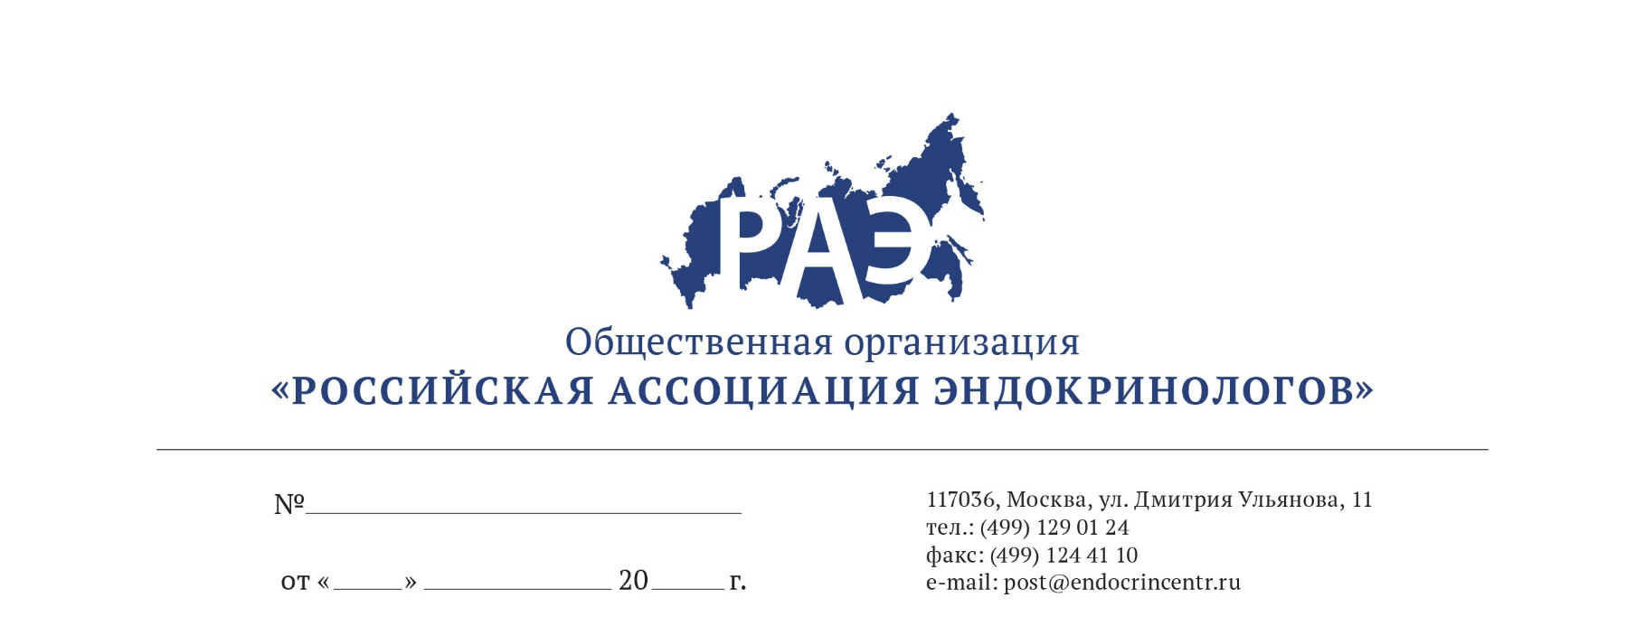

Научно-практическая школа
«Беременность у женщин с эндокринной патологией»,
22 ноября 2018 г.

Время | Докладчик | Название доклада
15:00-15:30 | Беременность при заболеваниях щитовидной железы.  к.м.н. Абдулхабирова Фатима Магомедовна
15:30-16:15 | Состояние фосфорно-кальциевого обмена при беременности.  д.м.н., профессор Мокрышева Наталья Георгиевна
16:15-17.00 | Гиперпролактинемия и беременность.  д.м.н., профессор Дзеранова Лариса Константиновна
17:00- 17:20 | ПЕРЕРЫВ
17:20-18:05 | Беременность при гиперандрогениях.  к.м.н., Шереметьева Екатерина Викторовна
18:05-18:50 | Гестационный сахарный диабет. Критерии диагностики. Лечение.  к.м.н. Ибрагимова Людмила Ибрагимовна
18:50-19:00 | Дискуссия

